# 〇〇チケット購入システム構築　要求仕様書

## 利用期間

　〇〇チケット購入サービスの利用開始から5年間（2021年1月～2025年1月）

## 業務の目的

　2021年1月より〇〇のチケット販売を開始予定である。メインの販売チャネルとしてWEBサイトして申し込み手続きを開始する。〇〇の情報を発信するためのホームページは早期に開設予定。今回は、チケット販売機能を構築する。

## 基本的な考え方

　本業務は、クラウドファーストでのシステム構築を目指す。クラウド事業者が提供するサービス（IaaS、PaaS、SaaS、Serverles）等を利用することで、開発コストを圧縮、短期間でのシステム開発を実現する。

## 予算

ｘｘ，ｘｘｘ円

## 納期

2020年12月　 チケット購入サービス用ID登録開始

2021年1月 チケット購入申し込み開始

## ６．システム化の範囲 ※オンプレ相当の絵

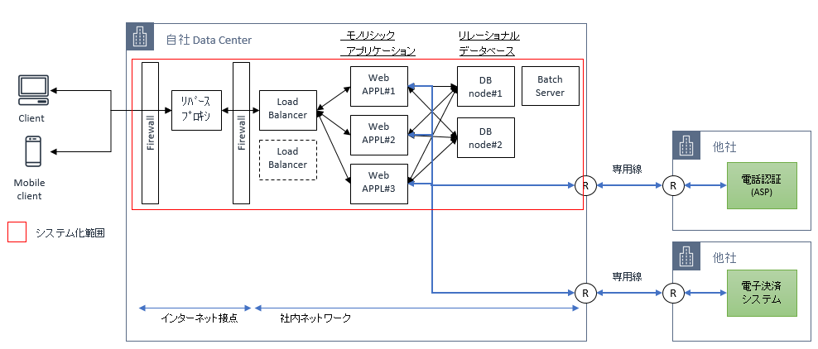

※バックエンドのシステムはWEB-APIを公開している。

## ７．システム概要

### 7.1.業務サービス

* 会員管理 ：新規登録／登録内容確認・変更
* 会員管理 ：退会
* 認証 ：ログイン／ログアウト　 ※ID・パスワードのみは無し、多要素認証、FIDO認証を組み合わせる。
* 認証 ：決済時の追加認証
* 購入 ：チケット検索、空き状況照会
* 購入 ：新規購入／購入済みチケット確認
* 購入 ：購入済みチケット払い戻し機能
* 決済 ：電子決済 ※即時決済
* 決済 ：コンビニ決済、銀行振込 ※申し込み時は受付のみ、後日決済
* メール ：メール配信機能
* 集計 ：日次・週次・月次の打ち上げ集計 → 営業支援システムに連携
* 商品管理 ：登録／変更／削除
* 後方事務 ：コールセンターのオペレーター用に各種情報、変更機能を提供

### 7.2.利用者

　20歳以上の成人～高齢者まで幅広い世代を想定する。

### 7.3.利用時間

　原則、24時間365日稼働とする。システムメンテナンスは、不定期に1回数時間に留める。

### 7.4.クライアント環境

　パソコン、タブレット端末、携帯電話（らくらくフォン、フィーチャーフォン不可）、スマートフォン

### 7.5.社内ユーザー

　ｘｘｘ

### 7.6.社内連携システム

　ホームページ、営業支援システム

### 7.7.外部連携システム

　電子決済サービス、電話認証サービス、その他認証サービス

## ８．業務サービス要求

　＃7.1を詳細化します、書けていません＃

## ９．機能外要求

### 9.1.ハードウェア構成

　クラウドサービス利用を前提とするため、インフラ（電源・ネットワーク・ハードウェア（サーバ・ストレージ等））は保持しないこと。

### 9.2.ソフトウェア構成

　当社標準に則り、ｘｘｘとする。

### 9.3.ネットワーク構成

　クラウドサービス～自社データセンターおよび他社データセンター間のネットワークは、専用回線を利用すること。（VPN利用は不可）

### 9.4.サービスを利用する拠点

　メインのデータセンターは「東京」とする。災害対策環境は「関西」に構築する。（日本国内）

### 9.5.性能要求

* オンラインリクエスト件数 ：通常時1,000件／秒　／　ピーク時5,000件／秒　を達成できること。
* 処理データ量 ：

### 9.6.信頼性要求

* SLA　システム全体で99.99%以上とする。
* サービスにおける信頼性
  + システムを構成する各コンポーネント（サーバ筐体・ネットワーク・ストレージ、ソフトウェア）は冗長構成とする。障害発生時も業務に影響を及ぼさない構成とすること。
  + サーバ台数、OS・CPU・メモリ・ディスク容量等のスペックは、円滑に業務が遂行できる程度のものとする。（過剰にリソースを確保することに注意が必要）
* データ等格納サーバおよびその設置場所等にかかる信頼性要求
* データ消失を防ぐため、異なるロケーションに2次バックアップを取得すること。

### 9.7.拡張性要求

* チケット販売開始日に、オンラインリクエスト量のバーストが見込まれる。バースト時であっても業務を遂行できること。柔軟にスケールイン／スケールアウトできる構成が望ましい。
* 契約期間中にデータ量増加率は、２倍を想定している。

### 9.8.情報セキュリティ対策

* データセンター、システム開発拠点
  + ICカード、生体認証、マントラップゲート等を用いた認証により不正な者の侵入を防止できること。
* 認証・認可
  + クラウド事業者が提供する各サービスへのアクセス権限は、必要最低限の権限付与とする。多要素認証を利用し、セキュリティを強化すること。
* インターネットセキュリティ
* 本サービスはインターネットへ公開する。ファイアウォールにおける通信許可は必要最低限に絞ること。
* DDos攻撃に対するインターネットセキュリティ対策を行うこと。
* Webアプリケーションの保護
  + アプリケーションの脆弱性を標的として外部からの攻撃を防ぐ対策を講じること。
* システムで取り扱うデータの漏洩、盗聴、改ざん
  + クライアント端末～チケット購入システム間の通信を暗号化すること。
  + システム内で取り扱うデータの漏洩、盗聴、改ざんを防止する対策を行うこと。
* 不正追跡・監視
  + システムの運用において、クラウド事業者が提供する各サービスにおける不正アクセス・操作を監視し検知、追跡できること。

### 9.9.テストに対する要求

　サービス利用開始までに必要となるテストに対する要求事項を記載する。　　＃割愛

### 9.10.移行に対する要求

　システム移行、データ移行の観点で移行スケジュールおよび要求事項を記載する。顧客サービス、既存システムに対する影響を抑えて移行すること。

### 9.11.教育に係る要求事項

　利用者への教育、管理者への研修、サービス利用開始後一定期間の間、操作等のサポートを実施する。　等を記載する。

### 9.12.運用・保守

* システムを構成するサーバの死活状態、エラー発生状況、リソース（CPU、メモリ等）、性能（負荷）について監視すること。
* 提供されるサービスおよび業務の運用にかかるスケジュールを管理でき、通常時は自動運用できること。
* ユーザーからの問い合わせに対して回答を行う、ヘルプデスクを設置すること。
* 本番環境と別にテスト環境を用意すること。
* バックアップデータは、ユーザーエラー（管理者の作業ミスなど）によって発生したデータ損失にも利用可能とする。
* データ保管期間は、法制度に準拠し〇年間とする。

## １０．作業体制

## １１．納品物一覧

以上